ОЖСБ-ға қатысушылардың жадынамасы
9 сынып
(компьютерлік тестілеу әдісі)
Орта білімдегі оқу жетістіктерін сырттай бағалау  - Оқу жетістіктерін сырттай бағалау (ОЖСБ) - білім беру ұйымдарынан тәуелсіз оқушылардың оқу жетістіктеріне мониторинг жүргізудің бір түрі.  - 2015 жылы ОЖСБ орта білім беру ұйымдарында негізгі білім беру деңгейіне (9 сынып) өткізіледі.  - ОЖСБ нәтижелерін мониторингтік зерттеулер жүргізетін ұйымдар пайдаланады.  - ОЖСБ өткізілетін орта білім беру ұйымдарының тізімін ҚР Білім және ғылым министрлігі (ҚР БҒМ) анықтайды.  - ОЖСБ білім беру ұйымдарының базасында өткізіледі.  - Өткізу мерзімін ҚР БҒМ анықтайды.  - ОЖСБ кешенді тестілеу формасында:  - арнайы бланкілерде (жауап парақтарында),  - компьютерлік тестілеу әдісімен өткізіледі.  - ОЖСБ-ның өткізілу ережелерінің сақталуын Білім саласындағы бақылау Департаменттері мен тестілеу өткізілетін білім беру ұйымдарына жіберілетін Министрлік өкілдері бақылайды.  - ОЖСБ барысында аппеляция қарастырылмаған. Тестілеу материалдарында қате тапсырмалар және техникалық қателіктер анықталған жағдайда Министрлік өкіліне хабарлау қажет.  - ОЖСБ нәтижелері Ұлттық бірыңғай тестілеу өткізу пункттерінде (ҰБТӨП) өңделеді.  - ОЖСБ нәтижесі әрбір дұрыс жауап үшін 1 балмен бағаланады. | ОЖСБ пәндері, тапсырмалары  - ОЖСБ 4 пән бойынша өткізіледі, міндетті пән – қазақ тілі (сонымен қоса, орыс тілінде оқытатын мектептердегі қазақ тілі), қалған 3 пәннің тізімі ҚР БҒМ-мен белгіленеді.  - ОЖСБ тест тапсырмаларының мазмұны жалпы білім беретін оқу бағдарламаларына сәйкес келеді.  - ОЖСБ-да берілген бес жауаптың біреуі дұрыс тест тапсырмалары қолданылады.  - Әр пән бойынша тест тапсырмаларының саны – 20, барлығы 80 тапсырма.  Тестілеу кезіндегі оқушының ережесі  Оқушыға рұқсат етілмейді:  - тестілеу бағдарламасын рұқсатсыз ашуға;  - тестілеу барысында басқа оқушымен орын ауыстыруға (компьютермен);  - калькуляторды, анықтамалық әдебиеттерді (Менделеев және тұздардың ерігіштігі таблицасынан басқасын), электрондық жазба кітапшаларын, байланыс құралдарын пайдалануға;  - қасындағы оқушылармен сөйлесуге және көшіруге, сондай-ақ шпаргалка және басқа анықтамалықтарды қолдануға;  - рұқсатсыз аудиториядан шығуға. | Компьютерлік тестілеуді жүргізудің ережесі  - Тізім бойынша тестілеу пәнін таңдау барлық тестіленуші үшін бірдей.  - Әрбір пәнге 30 минут беріледі. Әрбір 30 минуттан кейін 10 минуттық үзіліске шығарылады. Осы уақытта бағдарлама автоматты түрде тоқтатылады.  - Үзіліске берілген уақыт тестілеудің таза уақыты болып есептелмейді.  - Үзілістен кейін оқушы компьютер сыныбындағы кез-келген компьютерге отыра алады. Рұқсаттамадағы пароль мен тестілеу коды қайтадан енгізіледі.  (келесі бетте «Компьютер бағдарламасымен жұмыс істеу реті» берілген)

АЖО «Тестіленуші» компьютерлік бағдарламасымен жұмыс істеу реті
Қадамдар | Бағдарлама интерфейсінің белгілері |  | Іс-әрекеттер
I. Бағдарламаны қосу | 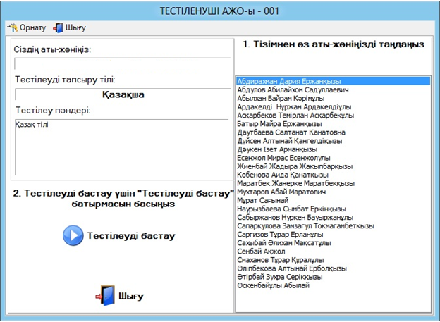 |  | - Тестіленушілер тізімінен өз аты-жөніңізді таңдайсыз.  - «Тестілеуді бастау» тетігіне басыңыз.
II. Парольді енгізу | 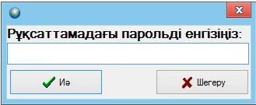 |  | - Тестіленушінің рұқсаттамасындағы парольді енгізу терезесі ашылады.  Назар аударыңыз!  Әрбір тестіленуші үшін пароль жеке!
III. Тестілеу кодын енгізу | 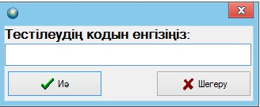 |  | - Жеке парольді енгізгеннен кейін тестілеу кодын енгізесіз.  Назар аударыңыз!  Тестілеу коды барлық тестіленушілер үшін ортақ және оны мектеп бойынша жауапты адам береді!
IV. Тестілеу формасымен жұмыс | 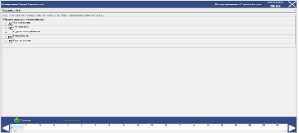 |  | - Пароль мен тестілеу коды дұрыс енгізілген жағдайда тестілеу формасы ашылады!  - Сұрақты таңдайсыз және жауабын белгілейсіз.  - Жұмыс терезесінің оң жақ бұрышында «Әрбір пән үшін бөлінген уақыт» көрсетіледі;  - Тестілеу басталғаннан кейін уақыт автоматты түрде қосылады;  - Төменгі навигация панелінде белгіленген сұрақтар көрінеді.
V. Жұмысты аяқтау | 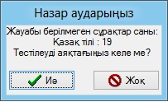 |  | - «X» тетігіне бассаңыз Сіз тестілеуді аяқтайсыз.  - «Назар аударыңыз» терезесі шығады.  - Егер барлық жауаптарды белгілемеген болсаңыз, тестілеуді аяқтайтыныңызды растайтын хабарлама шығады.
V. Жұмысты аяқтау | 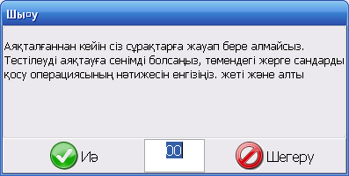 |  | - Тестілеуді аяқтайтындығыңызға сенімді болсаңыз, онда екі санның қосындысын шығару операциясын орындайсыз.  Тестілеуді аяқтағаннан кейін қайтадан бағдарламаны ашу мүмкін емес екендігін ұмытпаңыз!

